# Linux系统的用户界面切换方法

1. 开机，进入图形化界面，单击鼠标右键，打开终端

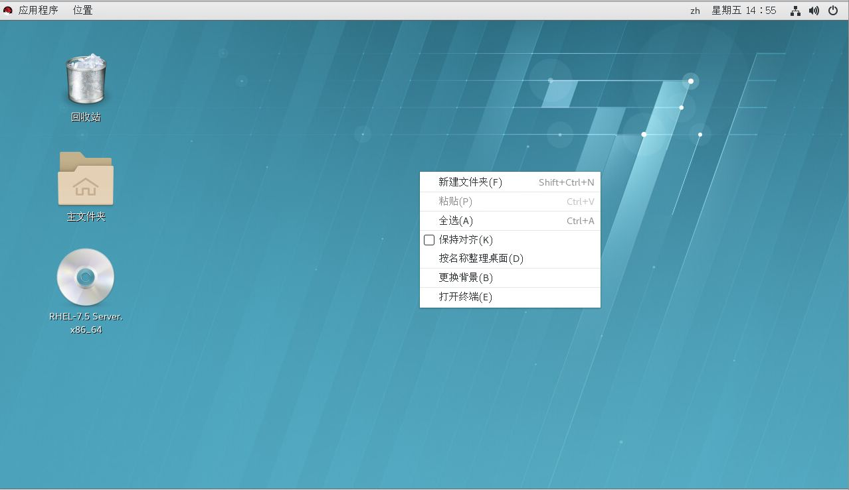

1. 编辑系统环境变量，键入命令：vim ~/.bash_profile

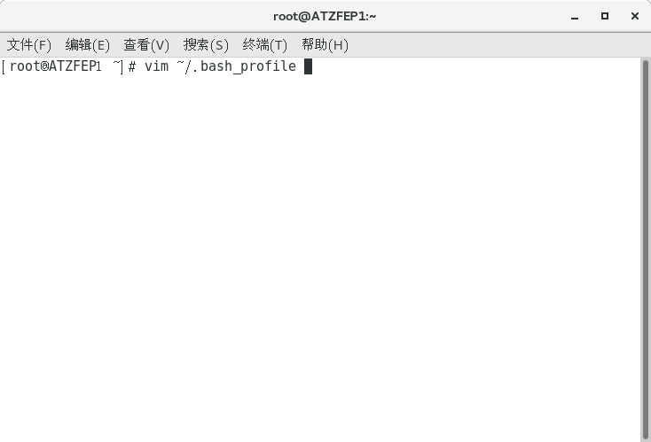  
单击回车键Enter

最下面添加变量(字母i可进行插入字符操作)：

**export PVSS_II=/home/mtr_line_9/WHLSVR/config/config**

**export PVSS_II_PROJ=/home/mtr_line_9/WHLSVR**

环境变量中的路径为WinCC_OA的工程路径，以汪河路服务器为例：

home/mtr_line_9/WHLSVR

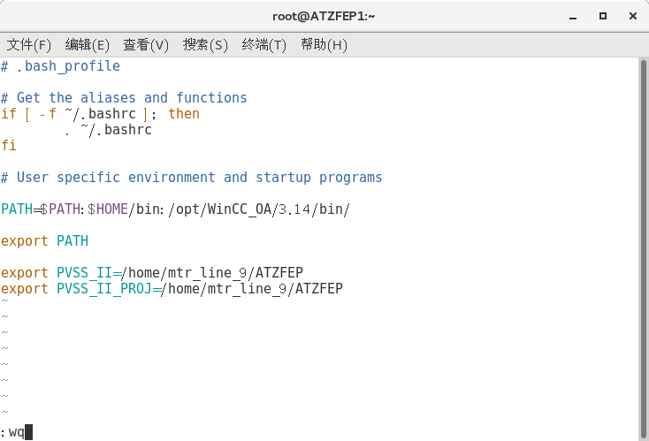

**export PVSS_II=/home/mtr_line_9/WHLSVR/config/config**

**export PVSS_II_PROJ=/home/mtr_line_9/WHLSVR**

按下键盘 “ESC”，输入wq，保存退出。

为使环境变量立即生效，键入命令：source ~/.bash_profile 并按下回车键

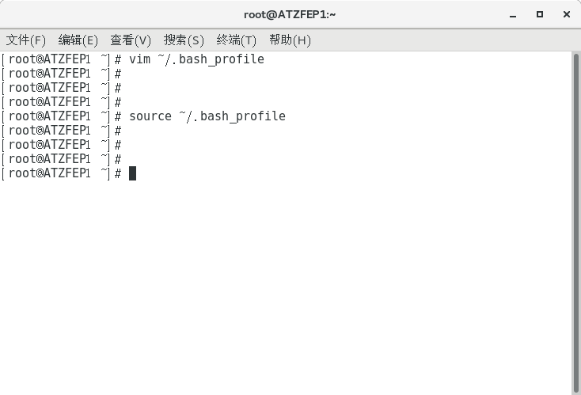

1. 编辑WinCC_OA的配置文件

键入命令：vim /etc/winccoa.conf 并按下回车键Enter

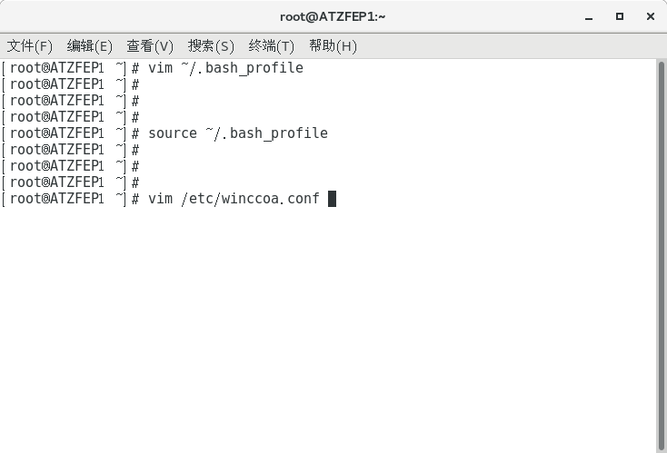

添加变量：**PVSS_II=/home/mtr_line_9/WHLSVR/config/config**

按下键盘 “ESC”，输入wq，保存退出。

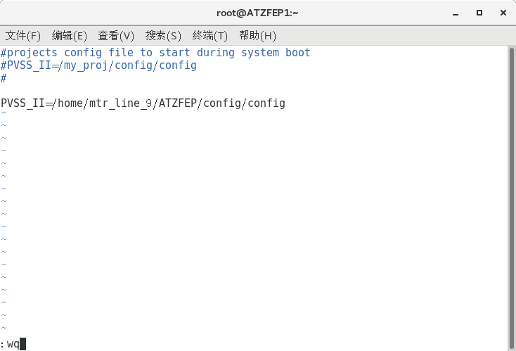

**PVSS_II=/home/mtr_line_9/WHLSVR/config/config**

1. 添加WinCC_OA服务

键入命令：chkconfig --add winccoa 并按下回车键Enter

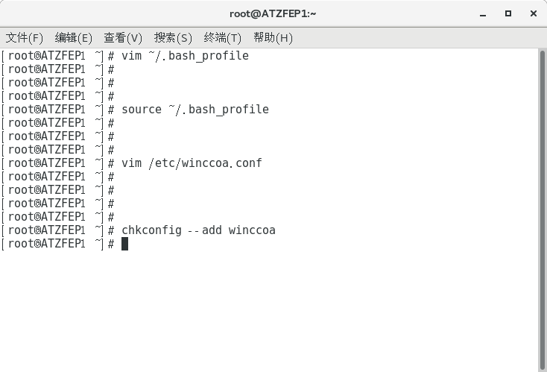

1. 设置开机默认启动命令行界面

键入命令：systemctl set-default multi-user.target 并按下回车键

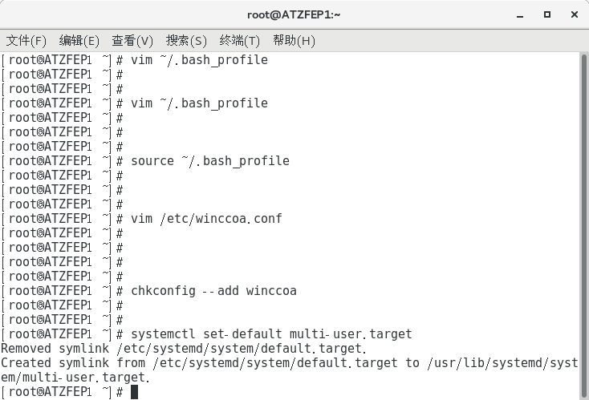

1. 重启系统，命令：reboot

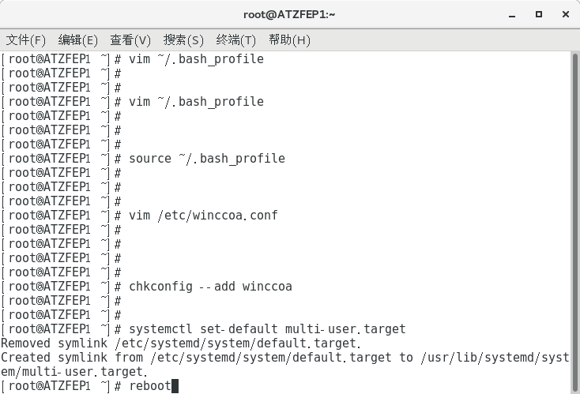

1. 再次开机启动后，系统为命令行界面
2. 命令行界面下监测服务进程状态的两种方式

ps aux | grep WinCC 并按下回车键Enter（严格区分大小写）

systemctl status winccoa 并按下回车键Enter

可以查看当前Wincc_OA工程中存活的进程：

例如Modbus Driver；Control Manager等等

（此示意设备并未接入环网，进程数量并不完整）

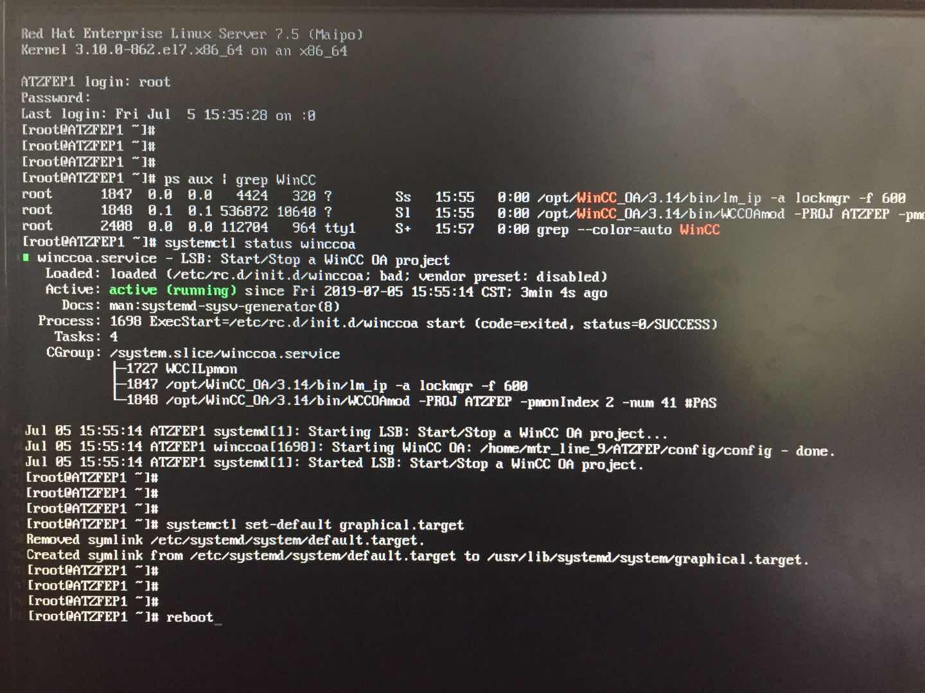

1. 如调试需要，可将系统修改回图形化界面，在命令行界面中键入命令：

systemctl set-default graphical.target 并按下回车， reboot重启。



1. 调试完毕后，请重复步骤5-6，将系统恢复至SHELL界面。